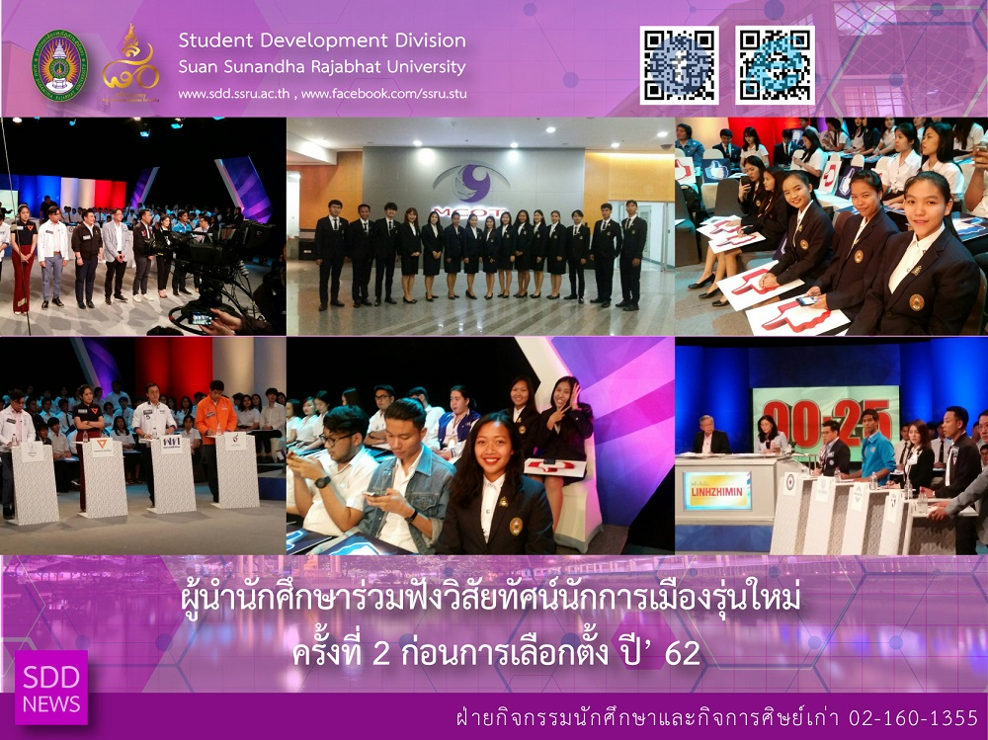
ผู้นำนักศึกษาร่วมฟังวิสัยทัศน์นักการเมืองรุ่นใหม่ ครั้งที่ 2 ก่อนการเลือกตั้ง ปี’ 62
วันที่ 28 กุมภาพันธ์ 2562 กองพัฒนานักศึกษา นำโดยนายนิพนธ์ ชัยพฤกษทล หัวหน้าฝ่ายกิจกรรมนักศึกษาและกิจการศิษย์เก่า พร้อมกับนักศึกษากลุ่มผู้นำนักศึกษา กว่า 10 ชีวิต เข้าร่วมฟังวิสัยทัศน์ จาก 10 นักการเมืองรุ่นใหม่ ที่มาจากพรรคการเมืองต่างๆ กว่า 10 พรรค ซึ่งจัดขึ้น ณ องค์การสื่อสารมวลชนแห่งประเทศ อสมท. โดยแพร่ภาพผ่านช่อง 9 MCOT ช่อง 30 ซึ่งสามารถติดตามรับฟังการวางวิสัยทัศน์การเมืองไทยจากหลากหลายพรรค อาทิ คุณเพชรชมพู กิจบูรณะ พรรครวมพลังประชาชาติไทย ,คุณกันตชนม์ ศิวะพิมล พรรคชาติพัฒนา ,คุณพริษฐ์ วัชรสินธุ พรรคประชาธิปัตย์ เป็นต้น
นอกจากนั้น ทางช่อง 9 ได้เปิดโอกาสให้น้องๆนักศึกษาที่เข้าร่วมรับฟังรายการดังกล่าวสามารถร่วมถ่ายภาพกับเหล่านักการเมือง และบรรยากาศภายใน Studio ช่อง 9 ได้อีกด้วย นับว่าเป็นอีกกิจกรรมหนึ่งที่มหาวิทยาลัยฯ มองเห็นว่ามีความสำคัญต่อนักศึกษา ทั้งในเรื่องการเลือกตั้งที่ทุกคนต้องไปร่วมลงคะแนนเสียง

SSRU Student leaders join the so-called “New Blood” political party visionary show
On February 28, 2019, Mr. Nipon Chaiyaprueksathon, Head of Student Activities and Alumni Affairs Section, Student Development Division along with 10 SSRU Student Leaders attended New Gen Representatives of 10 parties unveiled their visions for the country which was taped and broadcast on MCOT Chanel 30. Ten of new generation of young politicians including Ms. Phetchompoo Kijburana, Ruamphalung Prachachatthai Party, Mr. Kantachon Siwapimon, Chatpattana Party, Mr. Parit Wacharasindhu, Democrat Party took part of this special program.

Besides, the SSRU Student Leaders enjoyed the photo shooting and discussion with those Thailand's rising political stars. Even more crucially, SSRU stands up for our students with activities related to the upcoming election.

